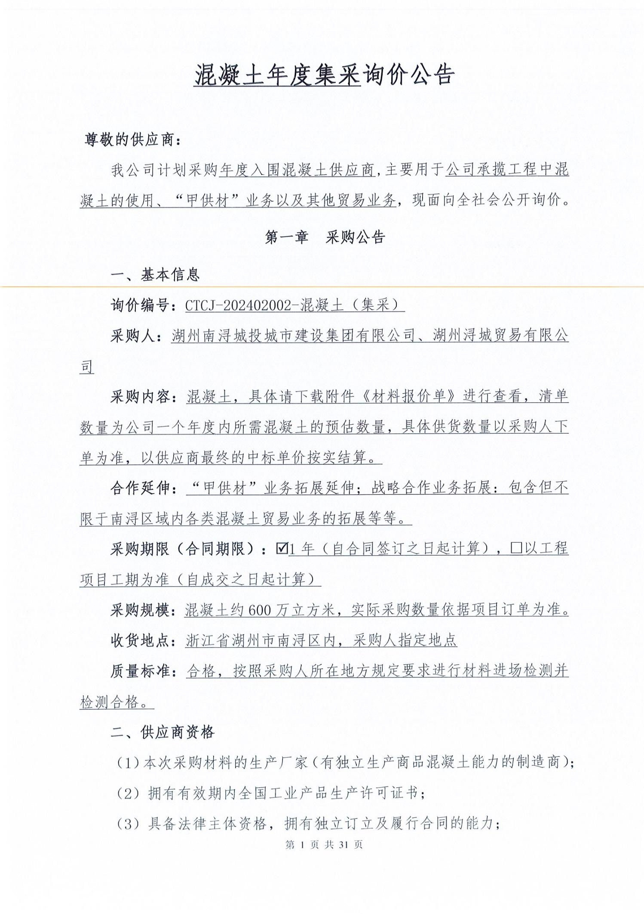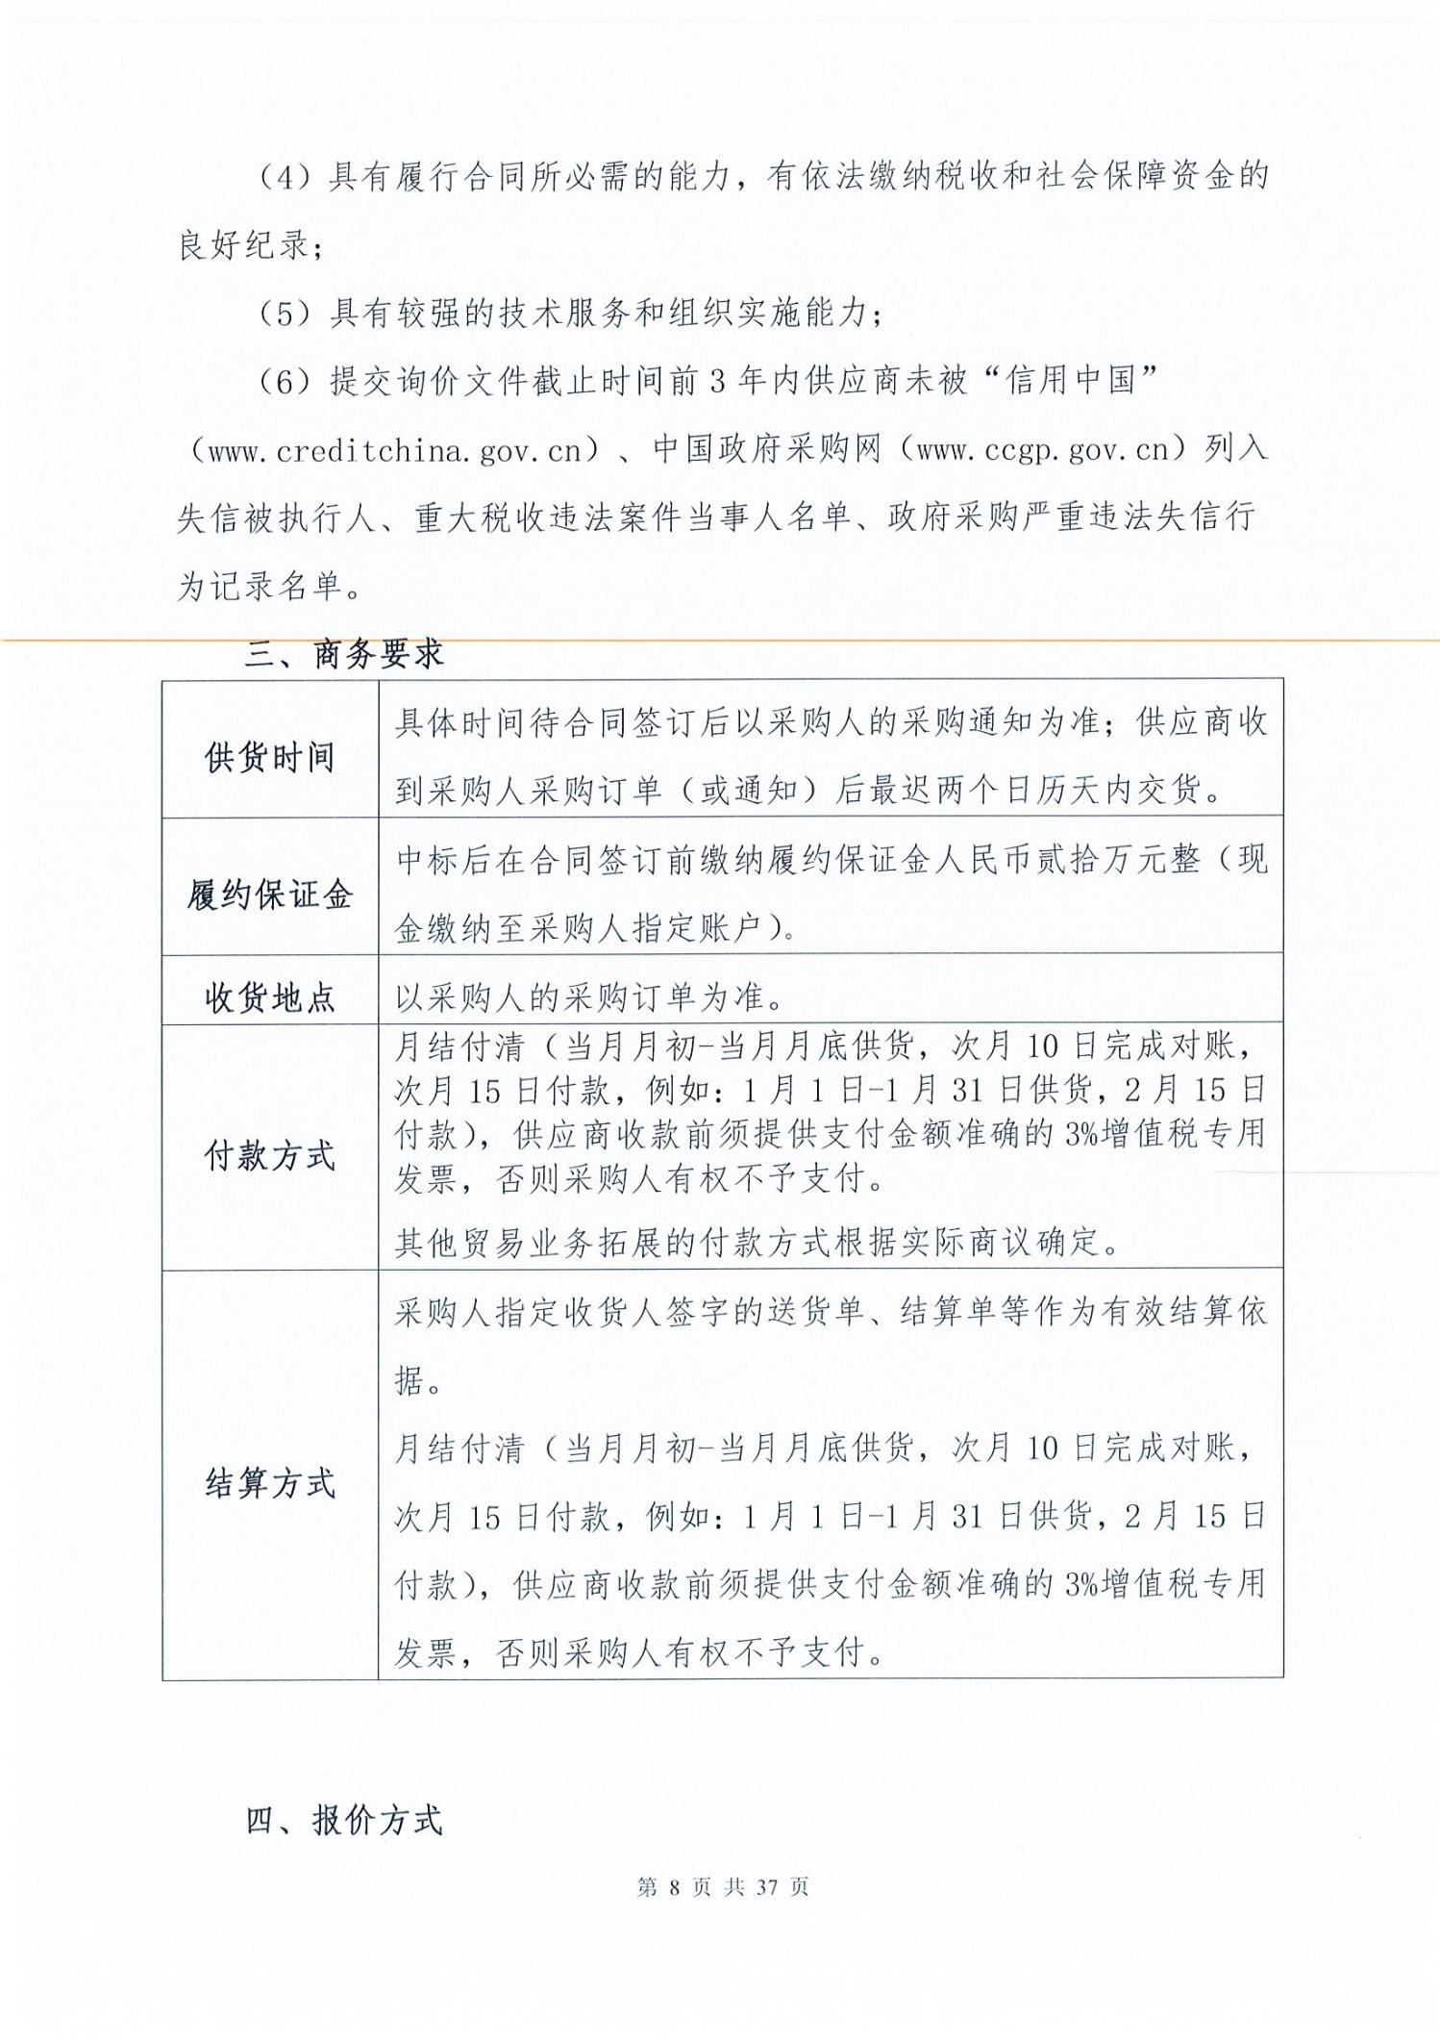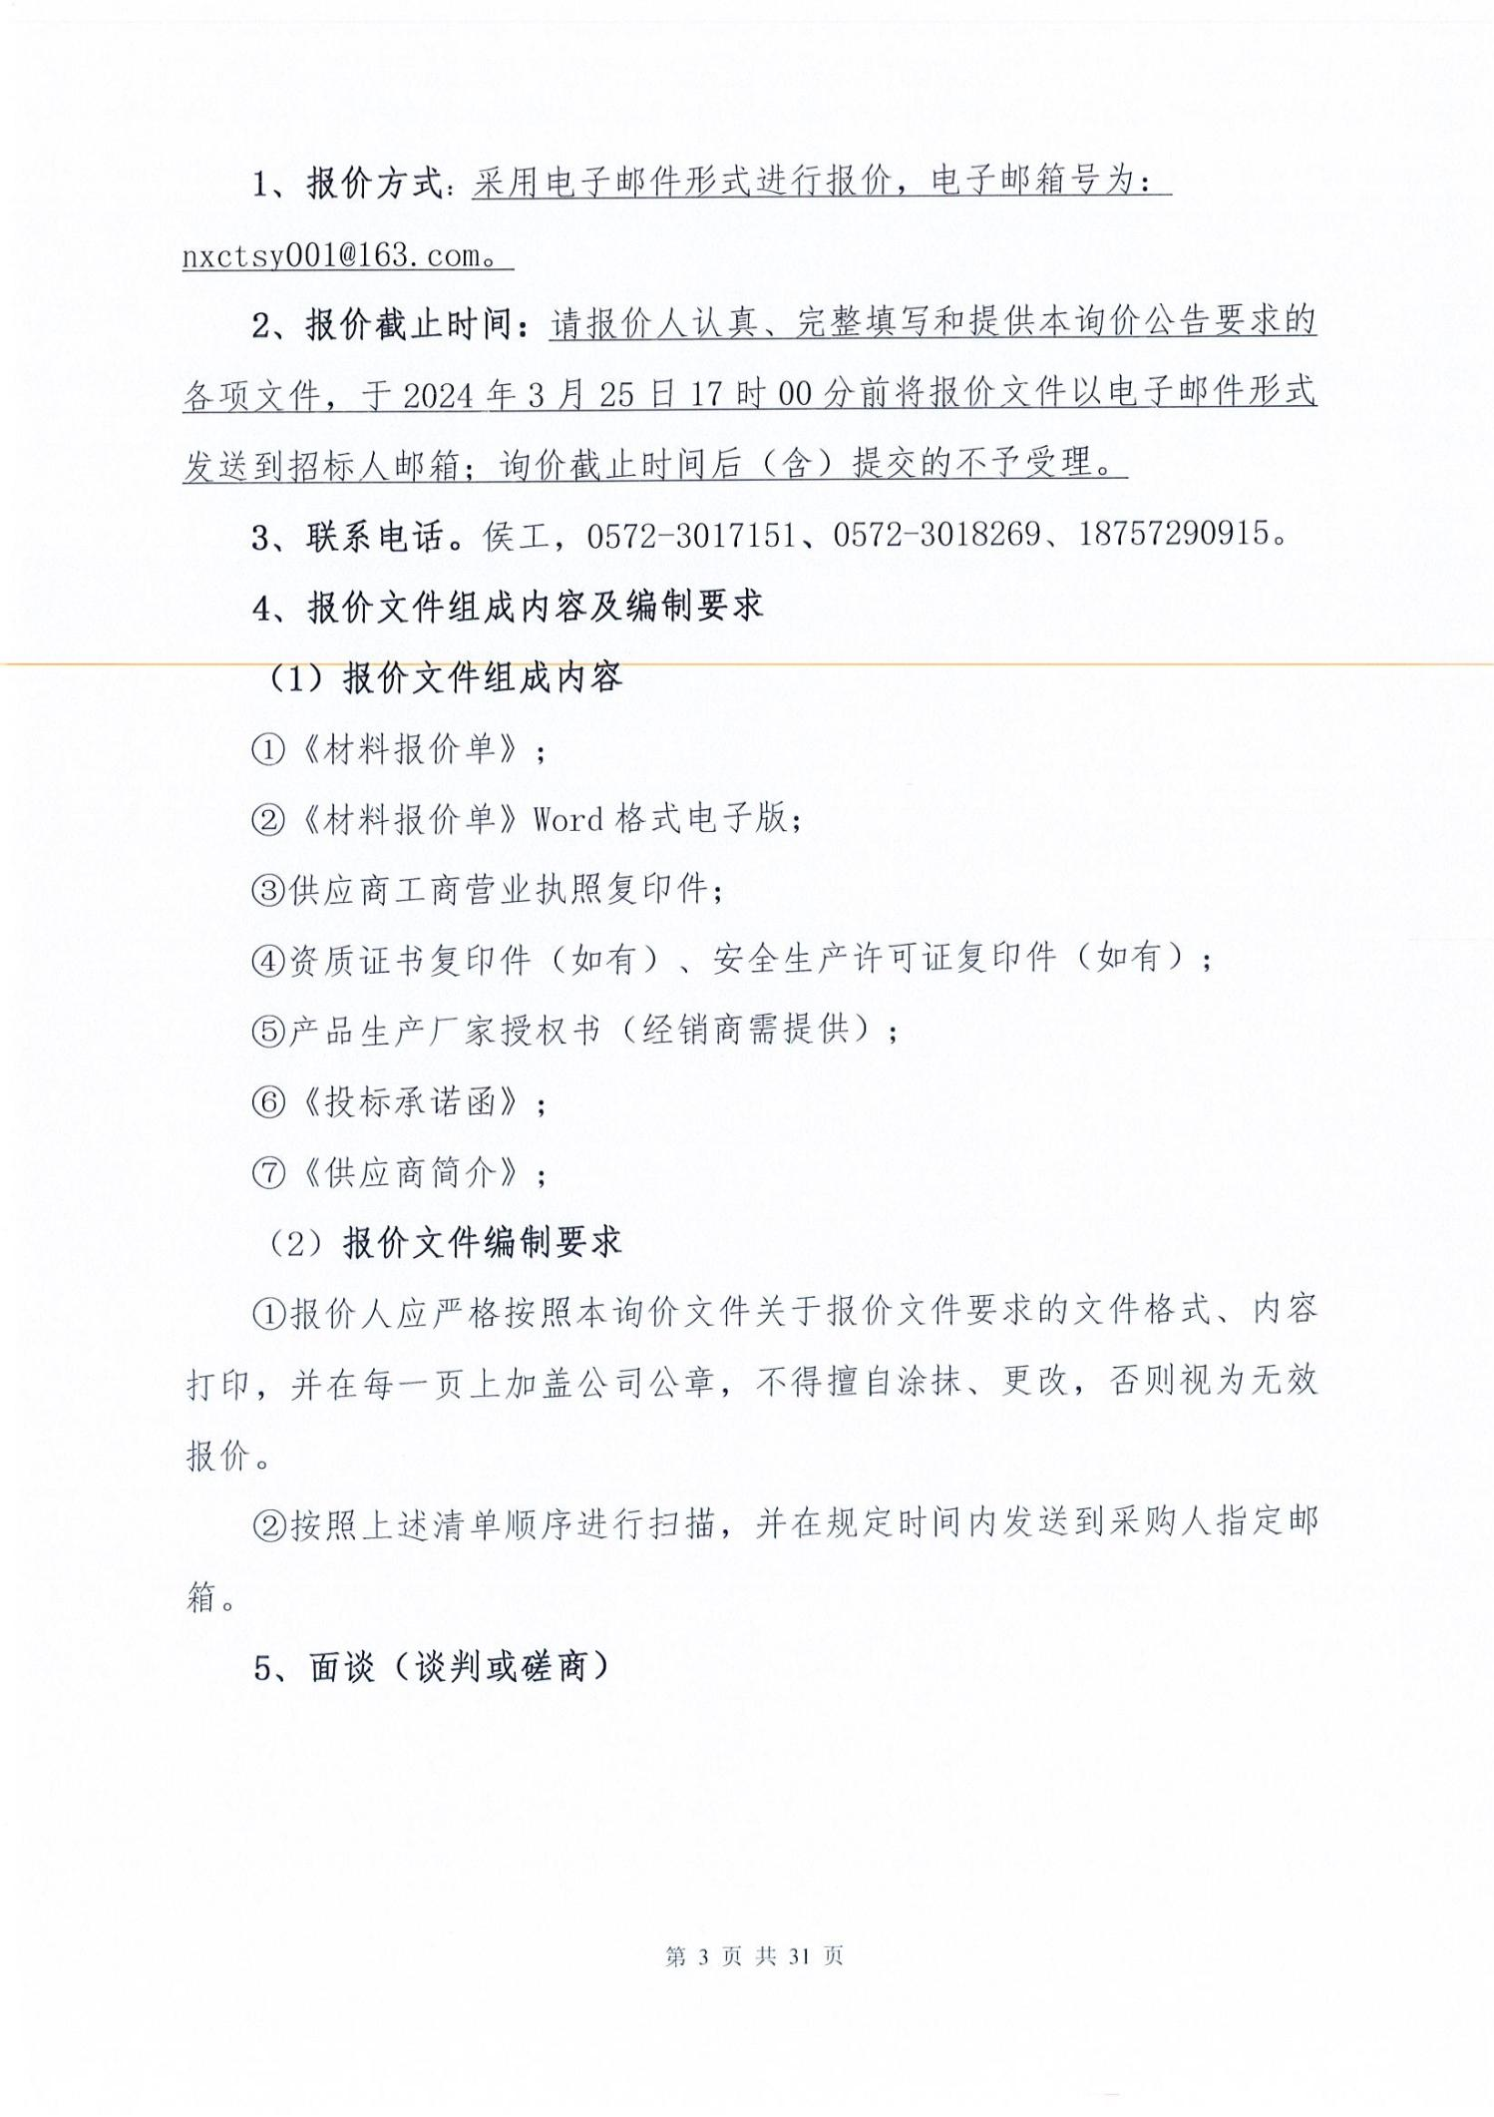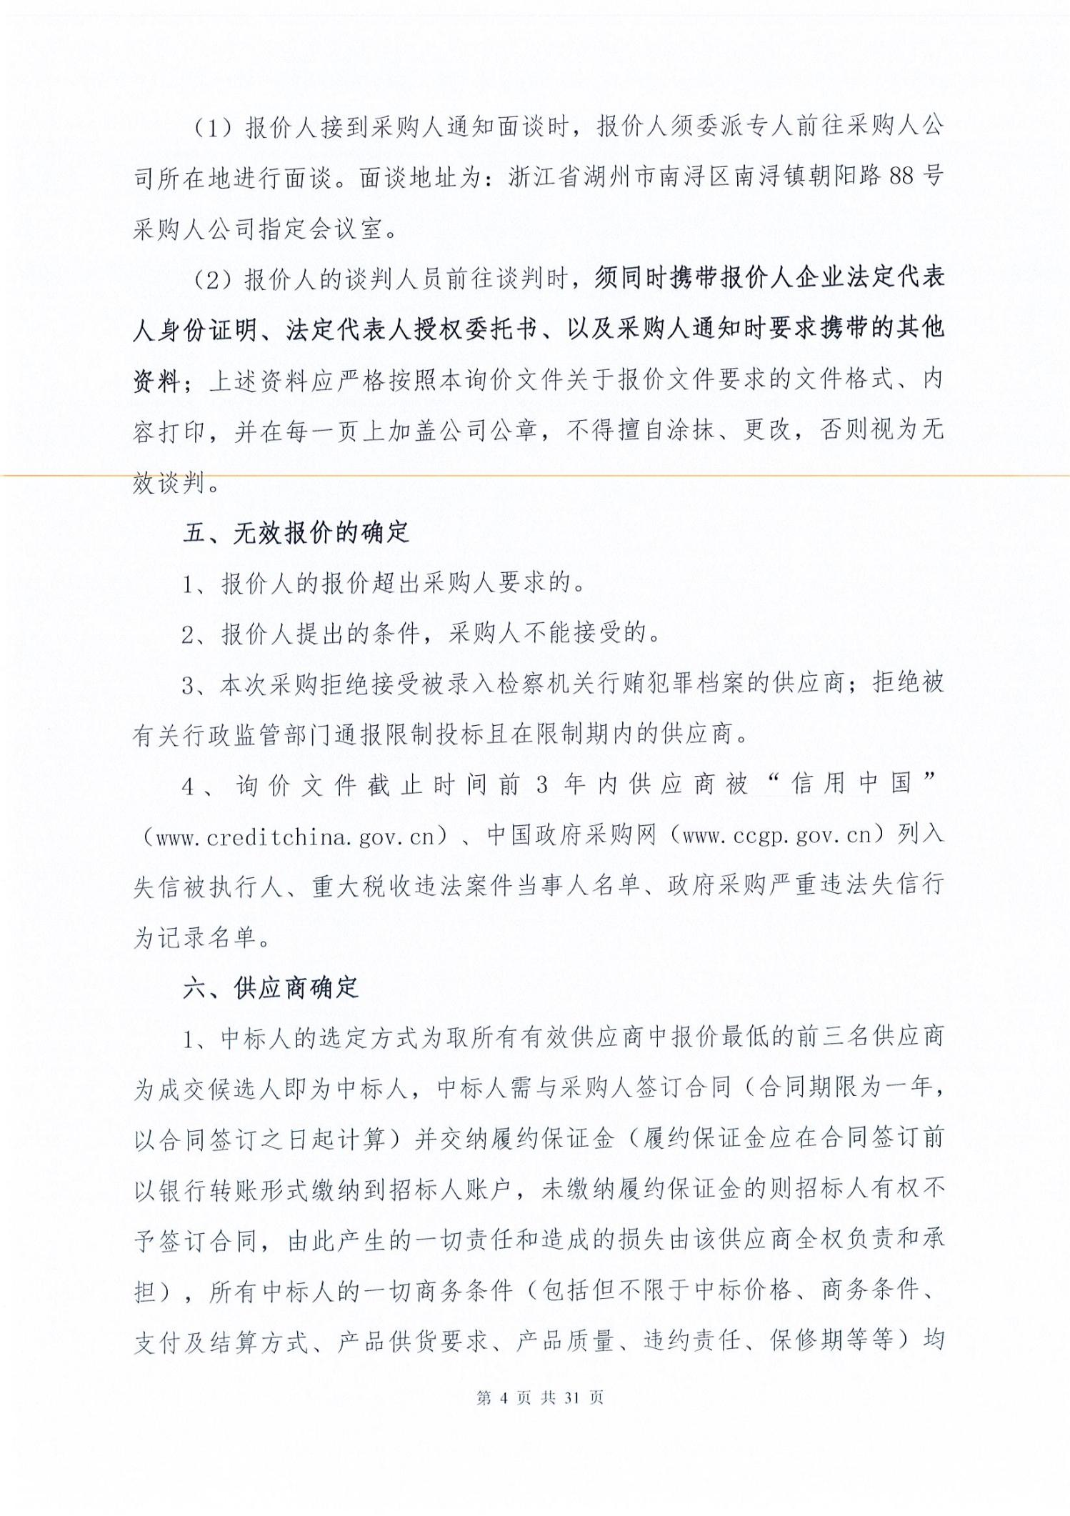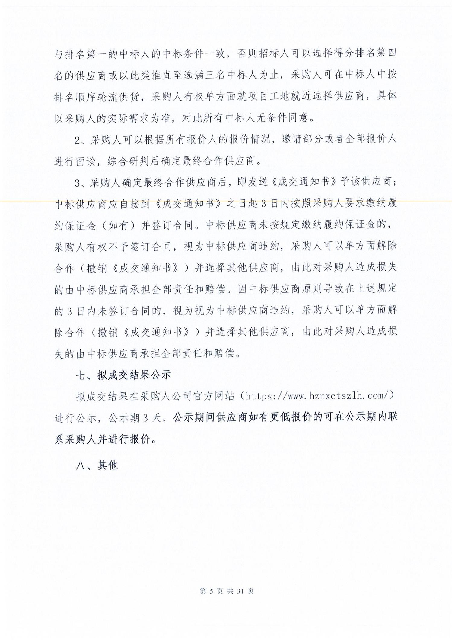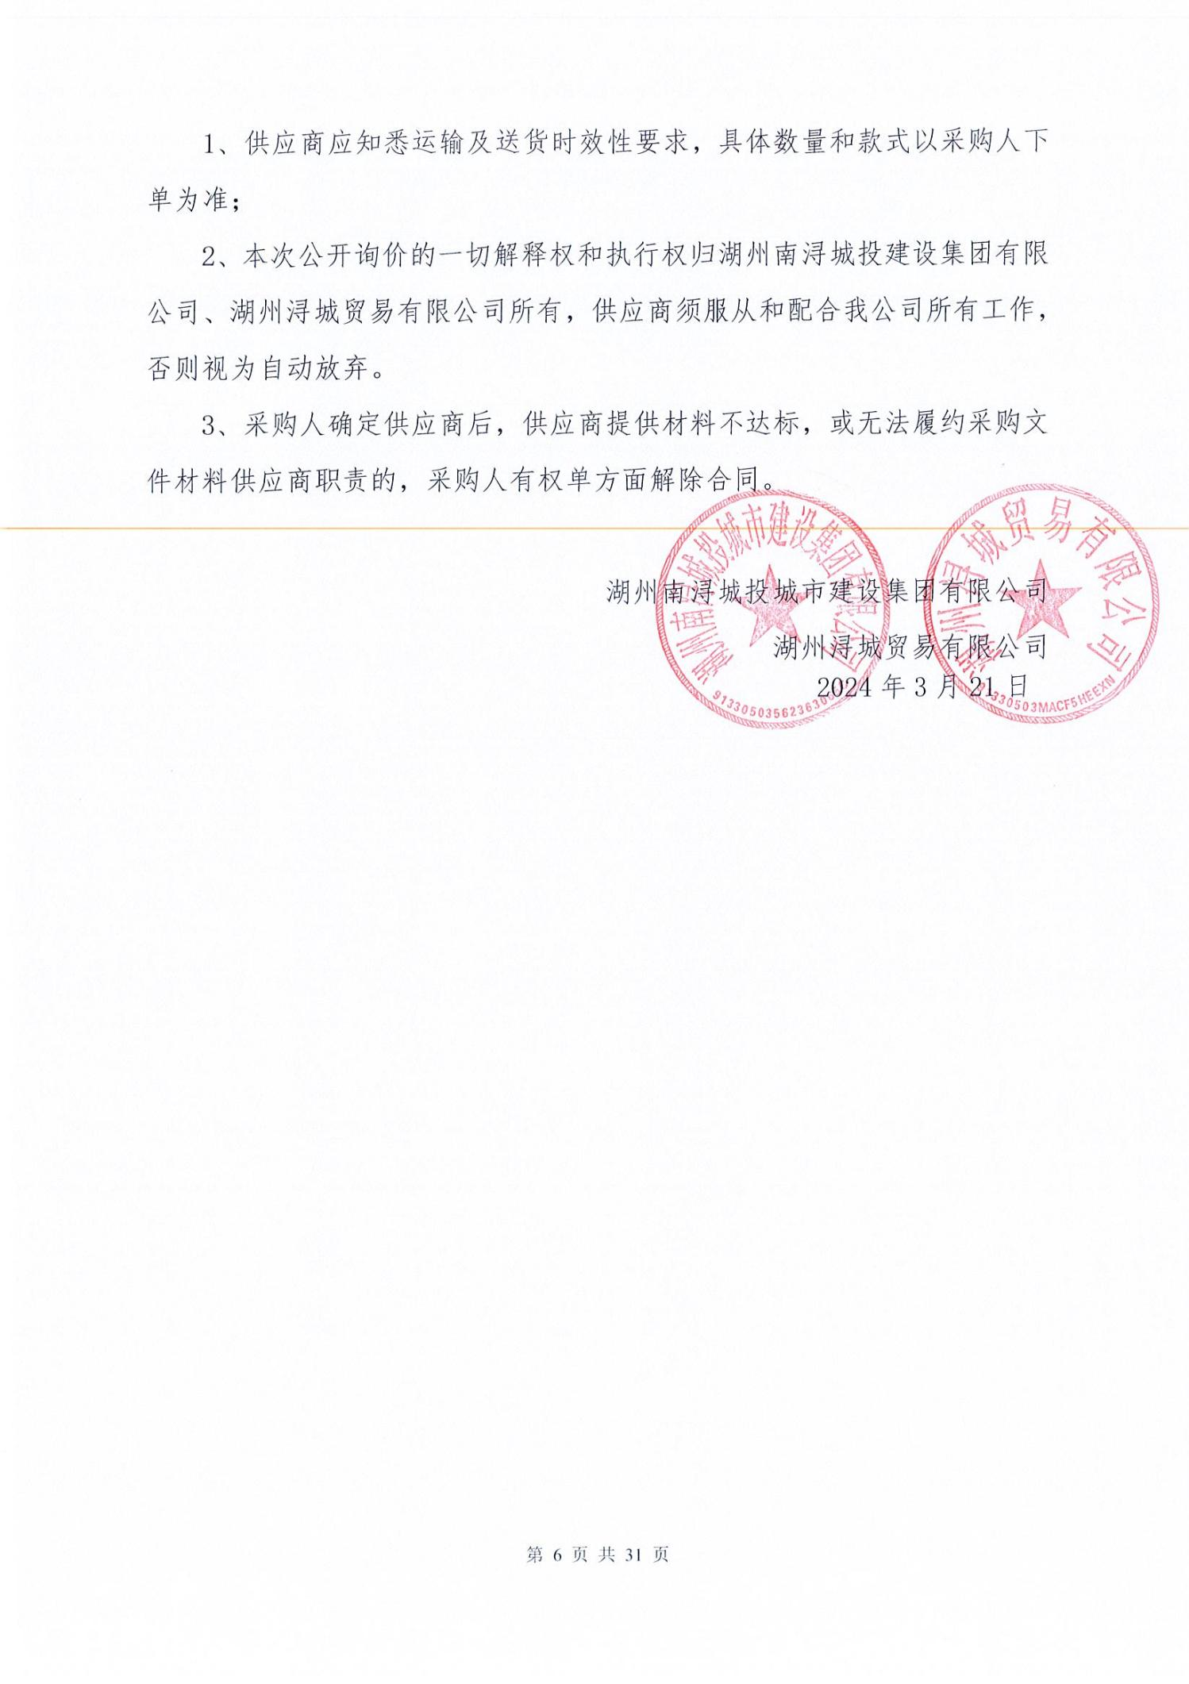**混凝土年度集采询价公告**

**尊敬的供应商：**

我公司计划采购年度入围混凝土供应商,主要用于公司承揽工程中混凝土的使用、“甲供材”业务以及其他贸易业务，现面向全社会公开询价。

**第一章 采购公告**

**一、基本信息**

**询价编号：**CTCJ-202402002-混凝土（集采）

**采购人：**湖州南浔城投城市建设集团有限公司、湖州浔城贸易有限公司

**采购内容：**混凝土，具体请下载附件《材料报价单》进行查看，清单数量为公司一个年度内所需混凝土的预估数量，具体供货数量以采购人下单为准，以供应商最终的中标单价按实结算。

**合作延伸：**“甲供材”业务拓展延伸；战略合作业务拓展：包含但不限于南浔区域内各类混凝土贸易业务的拓展等等。

**采购期限（合同期限）：☑**1年（自合同签订之日起计算），□以工程项目工期为准（自成交之日起计算）

**采购规模：**混凝土约600万立方米，实际采购数量依据项目订单为准。

**收货地点：**浙江省湖州市南浔区内，采购人指定地点

**质量标准：**合格，按照采购人所在地方规定要求进行材料进场检测并检测合格。

**二、供应商资格**

（1）本次采购材料的生产厂家（有独立生产商品混凝土能力的制造商）；

（2）拥有有效期内全国工业产品生产许可证书；

（3）具备法律主体资格，拥有独立订立及履行合同的能力；

（4）具有履行合同所必需的能力，有依法缴纳税收和社会保障资金的良好纪录；

（5）具有较强的技术服务和组织实施能力；

（6）提交询价文件截止时间前3年内供应商未被“信用中国”（www.creditchina.gov.cn）、中国政府采购网（www.ccgp.gov.cn）列入失信被执行人、重大税收违法案件当事人名单、政府采购严重违法失信行为记录名单。

## **三、商务要求**

|  |  |
| --- | --- |
| **供货时间** | 具体时间待合同签订后以采购人的采购通知为准；供应商收到采购人采购订单（或通知）后最迟两个日历天内交货。 |
| **履约保证金** | 中标后在合同签订前缴纳履约保证金人民币贰拾万元整（现金缴纳至采购人指定账户）。 |
| **收货地点** | 以采购人的采购订单为准。 |
| **付款方式** | 月结付清（当月月初-当月月底供货，次月10日完成对账，次月15日付款，例如：1月1日-1月31日供货，2月15日付款），供应商收款前须提供支付金额准确的3%增值税专用发票，否则采购人有权不予支付。  其他贸易业务拓展的付款方式根据实际商议确定。 |
| **结算方式** | 采购人指定收货人签字的送货单、结算单等作为有效结算依据。  月结付清（当月月初-当月月底供货，次月10日完成对账，次月15日付款，例如：1月1日-1月31日供货，2月15日付款），供应商收款前须提供支付金额准确的3%增值税专用发票，否则采购人有权不予支付。 |

**四、报价方式**

**1、报价方式**：采用电子邮件形式进行报价，电子邮箱号为：[nxctsy001@163.com](mailto:nxctsy001@163.com)。

**2、报价截止时间：**请报价人认真、完整填写和提供本询价公告要求的各项文件，于2024年3月25日17时00分前将报价文件以电子邮件形式发送到招标人邮箱；询价截止时间后（含）提交的不予受理。

**3、联系电话。**侯工，0572-3017151**、**0572-3018269、18757290915。

**4、报价文件组成内容及编制要求**

**（1）报价文件组成内容**

①《材料报价单》；

②《材料报价单》Word格式电子版；

③供应商工商营业执照复印件；

④资质证书复印件（如有）、安全生产许可证复印件（如有）；

⑤产品生产厂家授权书（经销商需提供）；

⑥《投标承诺函》；

⑦《供应商简介》；

（2）**报价文件编制要求**

# ①报价人应严格按照本询价文件关于报价文件要求的文件格式、内容打印，并在每一页上加盖公司公章，不得擅自涂抹、更改，否则视为无效报价。

# ②按照上述清单顺序进行扫描，并在规定时间内发送到采购人指定邮箱。

**5、面谈（谈判或磋商）**

# （1）报价人接到采购人通知面谈时，报价人须委派专人前往采购人公司所在地进行面谈。面谈地址为：浙江省湖州市南浔区南浔镇朝阳路88号采购人公司指定会议室。

# （2）报价人的谈判人员前往谈判时，**须同时携带报价人企业法定代表人身份证明、法定代表人授权委托书、以及采购人通知时要求携带的其他资料**；上述资料应严格按照本询价文件关于报价文件要求的文件格式、内容打印，并在每一页上加盖公司公章，不得擅自涂抹、更改，否则视为无效谈判。

**五、无效报价的确定**

# 1、报价人的报价超出采购人要求的。

# 2、报价人提出的条件，采购人不能接受的。

# 3、本次采购拒绝接受被录入检察机关行贿犯罪档案的供应商；拒绝被有关行政监管部门通报限制投标且在限制期内的供应商。

# 4、询价文件截止时间前3年内供应商被“信用中国”（www.creditchina.gov.cn）、中国政府采购网（www.ccgp.gov.cn）列入失信被执行人、重大税收违法案件当事人名单、政府采购严重违法失信行为记录名单。

**六、供应商确定**

# 1、中标人的选定方式为取所有有效供应商中报价最低的前三名供应商为成交候选人即为中标人，中标人需与采购人签订合同（合同期限为一年，以合同签订之日起计算）并交纳履约保证金（履约保证金应在合同签订前以银行转账形式缴纳到招标人账户，未缴纳履约保证金的则招标人有权不予签订合同，由此产生的一切责任和造成的损失由该供应商全权负责和承担），所有中标人的一切商务条件（包括但不限于中标价格、商务条件、支付及结算方式、产品供货要求、产品质量、违约责任、保修期等等）均与排名第一的中标人的中标条件一致，否则招标人可以选择得分排名第四名的供应商或以此类推直至选满三名中标人为止，采购人可在中标人中按排名顺序轮流供货，采购人有权单方面就项目工地就近选择供应商，具体以采购人的实际需求为准，对此所有中标人无条件同意。

# 2、采购人可以根据所有报价人的报价情况，邀请部分或者全部报价人进行面谈，综合研判后确定最终合作供应商。

# 3、采购人确定最终合作供应商后，即发送《成交通知书》予该供应商；中标供应商应自接到《成交通知书》之日起3日内按照采购人要求缴纳履约保证金（如有）并签订合同。中标供应商未按规定缴纳履约保证金的，采购人有权不予签订合同，视为中标供应商违约，采购人可以单方面解除合作（撤销《成交通知书》）并选择其他供应商，由此对采购人造成损失的由中标供应商承担全部责任和赔偿。因中标供应商原则导致在上述规定的3日内未签订合同的，视为视为中标供应商违约，采购人可以单方面解除合作（撤销《成交通知书》）并选择其他供应商，由此对采购人造成损失的由中标供应商承担全部责任和赔偿。

**七、拟成交结果公示**

# 拟成交结果在采购人公司官方网站（https://www.hznxctszlh.com/）进行公示，公示期3天，**公示期间供应商如有更低报价的可在公示期内联系采购人并进行报价。**

**八、其他**

# 1、供应商应知悉运输及送货时效性要求，具体数量和款式以采购人下单为准；

# 2、本次公开询价的一切解释权和执行权归湖州南浔城投建设集团有限公司、湖州浔城贸易有限公司所有，供应商须服从和配合我公司所有工作，否则视为自动放弃。

# 3、采购人确定供应商后，供应商提供材料不达标，或无法履约采购文件材料供应商职责的，采购人有权单方面解除合同。

湖州南浔城投城市建设集团有限公司

湖州浔城贸易有限公司

2024年3月21日

**第二章 采购要求**

## **一、质量标准**

# 1、本次招标所采购物资的执行标准为《预拌混凝土》GB/T14902—2012、《混凝土结构工程施工质量验收规范》 GB50204-2015、《混凝土强度检验评定标准》GB/T50107-2010等标准。混凝土强度以28天设计强度为准，如采购人有特殊要求的，则按双方商定的技术要求执行。

# 2、质量要求:投标人提供的物资必须符合国家规范达到对应最新的国家标准及招标人书面所要求的质量标准，并须随送货批次提供相应 的原厂质保资料、合格证、检测报告及其它应提供的相关资料。

1. **报价方式及要求**
2. 根据订单发出当月的《湖州市建设工程造价信息》公布的市区同规格混凝土市场信息价*浮动率后根据实际增加泵送费、添加剂费定价，供货当月的金额=[供货当月的混凝土（含税）信息价*（1-下浮费率%）+泵送费+各种添加剂价格]*当月供货数量。

2、报价要求：报价包含但不限于材料的生产制造、包装、运输、成品保护、检测、验收、施工技术指导和培训因质量问题引起的维修和更换、保险、管理费、利润、税金、政策性文件规定及集中采购协议和项目供货合同包含的所有风险、责任义务等各项费用，涉农涉外协调费等全部费用。

## **三、对供应商的要求**

1、必须实质性响应询价采购文件规定的条款。

2、报价供应商对询价采购文件内容有疑义的，可在报价截止时间内致电采购联系人咨询，逾期视同完全理解和接受，由此而产生的后果由被报价供应商自行负责。

3、报价供应商应根据询价采购文件所列采购货物和要求进行报价（以人民币计算）。

4、报价供应商应按询价文件规定的格式填写，《报价单》上应注明货物的品牌、规格型号/技术参数、产地、单价、合价和总价。只允许有一个报价，任何有选择的报价将不予接受。

5、《报价单》上的价格应包括本询价文件、合同条款上所列的各项内容和材料的生产制造、包装、运输、成品保护、检测、验收、施工技术指导和培训因质量问题引起的维修和更换、保险、管理费、利润、税金、政策性文件规定及集中采购协议和项目供货合同包含的所有风险、责任义务等各项费用，涉农涉外协调费等全部费用，应为履行合同的最终价格（采购人特别说明的除外）。

## **四、对询价采购文件的审查和响应性的确定**

1、询价后，采购人将审查报价单和报价文件是否完整、与询价采购文件要求是否一致，有无计算上的错误，是否有效签署盖章。

2、在对报价单和报价文件详细评估之前，采购人要审查是否实质上响应了询价采购文件的要求。实质上响应的报价单和报价文件应该是与询价采购文件要求的全部条款、条件相符，且没有重大偏离。询价小组只根据报价供应商提交的报价文件本身来决定其响应性，而不寻求外部的证据。

3、如果报价单和报价文件实质上没有响应询价采购文件的要求，其报价单和报价文件将被拒绝，原则上报价供应商不得通过修正或撤销不合要求的偏离从而使其成为实质上响应的报价。

如发现下列情况之一的，其报价将被拒绝：

3.1 报价单和报价文件与询价采购文件内容要求有重大偏离的；

3.2 超出经营范围报价或不符合供应商资格条件的；

3.3 报价单和报价文件无法定代表人签字和未加盖被询价供应商公章的；

3.4 缺项漏项不能满足询价采购文件要求的；

3.5 其报价有两个或两个以上的解释的；

3.6 报价供应商的报价均超出采购人的招标控制价，采购人不能接受的；

3.7 报价供应商的供货时间不能实质性响应询价文件要求，采购人不能接受的；

3.8 其他按询价文件和法律法规可作无效报价的情况。

## **五、报价说明及其他条款**

1、采购人采购材料的规格、型号、实际采购数量以采购人提供的签字盖章的采购清单（下料清单）为准，中标人须无条件响应。中标人须严格按照采购人签字盖章的采购清单（下料清单）要求的规格、型号、数量、时间、地点进行供货，否则由此造成的一切责任和损失由中标人承担。最终采购数量中标人无条件响应。

2、材料到场后，中标人须配合采购人完成材料取样、送样、第三方检测等工作，材料进场检测按照项目所在地相关法律法规执行，材料进场第三方检测时所涉及取样的相关费用由中标人承担。除非材料检测满足要求，否则材料签收不代表采购人对质量进行认可，中标人应立即将检查不满足要求的材料清退出场，由此所产生的装车费、运输费、以及由此产生的其他一切费用均由中标人承担，中标人拒不退场或未按照招标人要求的时间退场的，采购人有权将对应批次材料进行清退出场，由此产生的一切费用由中标人承担，同时采购人不负责被清退出场材料的保管，由此造成的一切损失由中标人自行承担。

3、材料到场并经检查合格后，应由采购人对材料进行签收，以材料签收单作为最终结算和支付的有效依据。

4、在合同期限内，采购人任一时间内通知中标人供货，中标人不得以原材料价格变动、生产力不足等任何因素而延迟供货，否则视为中标人违约；如中标人未在合同约定的供货时间内完成供货，且经采购人催促（包含采购人通过电话、微信等工具进行催促）后仍无法及时完成供货的，采购人有权扣罚中标人全额履约保证金，不足部分由中标人全额赔偿给招标人。

5、报价人需将加盖公章的附件一《投标承诺函》、附件二《供应商简介》、附件三《材料报价单》在报价时作为附件上传，采购人将作为评价依据之一。

6、合同签订：中标人在收到《成交通知书》之日起3个工作日内按约定缴纳足额履约保证金并完成合同签订，否则视为中标人违约，采购人可单方面取消其中标资格。

7、违约责任：

（1）乙方所供物资质量达不到合同约定的标准，除违约金外，扣除履约保证金5000元/次；

（2）乙方供货时间达不到合同约定的要求，扣除履约保证金5000元/天；

（3）乙方供货数量达不到承诺的每月最低供货量，扣除履约保证金10000元/次；

（4）对于供货过程中出现的问题，乙方服务人员未能及时到现场解决，导致现场施工受阻，包括但不限于运输车辆堵塞现场交通、因混凝土质量或数量问题导致无法使用，混凝土验收不合格影响现场使用等情况，按项目经理部测算的损失扣除履约保证金；

（5）供货期间，如签订合同的供应单位发生供货不及时、质量不合

格或其他影响工程问题时，招标人有权调整供货数量或直接予以解除供

货合同。

# 

# 附件一：

投标承诺函

湖州南浔城投城市建设集团有限公司：

我方对贵单位所发的招标文件所有条款予以确认。并进一步承诺如下：

1、我方所报的价格为年度价格，有效期是合同生效后1年，在有效期内始终执行此下浮额度，不做调整。我方已充分考虑了招标文件要求， 我方应承担的所有义务及风险，由此造成或可能造成的费用均已包含在报价中。

2、我方承诺不会因贵方对供货合同中的承包范围的调整而产生异议。

3、若我单位没有中标，我单位将不要求贵方做任何解释。

4、若我单位中标，在承诺范围内必须无条件接受招标人的邀约邀请，承诺月供货量不低于 立方米，年度最大供货量 立方米。

5、若我单位中标，我单位承诺所供物资均满足《预拌混凝土》GB/T14902—2012、《混凝土结构工程施工质量验收规范》 GB50204-2015、《混凝土强度检验评定标准》GB/T50107-2010等标准要求。所供货物，在贵公司使用之前，存在相关证照不全、品牌不符、标识不清及任何质量问题的， 无条件退货，并在贵司规定时间内补充合格的物资，否则自愿承担由此造成的所有损失。

6、若我单位中标，我单位承诺收到供货通知后 日内到货，如未按时到货，我方自愿承担由此所造成的所有损失及法律责任。如果出现不可抗拒的因素，我方会提前通知项目并与其协商。

7、我方已知晓，本次招标数量仅作为参考，结算数量以实际项目接收确认数量为准。

8、若我单位中标我司承诺绝不添加贵司未经确认的厂家货物，否则自愿承担由此带来的所有损失及法律责任。送货时质保资料随同货物一并交项目部验收。

9、我司郑重承诺：我司对招标文件的协议条款完全接受和遵守。

投标单位： （公章） 法定代表人： （签字）

或其授权的代理人： （签字）

日期 ： 年 月 日

附件二：

供应商简介

|  |  |  |  |  |  |  |  |  |  |  |  |
| --- | --- | --- | --- | --- | --- | --- | --- | --- | --- | --- | --- |
| 序号 | 供应商名称 | 每月保 供量 （立方米） | 年度最 大供货 量（立方米） | 保供周 期（天） | 现场人 员数量 | 当地合 作品牌 | 注册资  金（万 元） | 混凝土年销售量（万立方米） | 年营业 额（万  元） | 其余合作单 位 | 备注 |
|  |  |  |  |  |  |  |  |  |  |  |  |
|  |  |  |  |  |  |  |  |  |  |  |  |
|  |  |  |  |  |  |  |  |  |  |  |  |
|  |  |  |  |  |  |  |  |  |  |  |  |

附件三：

有限公司  
材料报价单

报价/投标单位（盖章）：

法人或授权委托人（签字或加盖法人章）：

联系电话 日期：2024年3月**日

|  |  |  |  |  |  |  |
| --- | --- | --- | --- | --- | --- | --- |
| 序号 | 材料名称 | 付款方式 | 结算方式 | | 开票税率 | 预估采购量 |
| 下浮费率 | 延期付款利率 | 3% | 约24亿元（具体以实际采购需求为准） |
| 1 | 混凝土C15-C60  （单价未包括其他添加剂及特殊技术要求等费用） | 现款：货到7天内付款 |  | / |
| 月结：当月月初-当月月底供货，次月15日付款，例如：1月1日-1月31日供货，2月15日付款。 |  |  |
| 2 | 混凝土（含税）信息价以外的泵送费、添加剂费等报价：  抗渗混凝土单价另增加：s6/p6 元/m3，s8/p8 元/m3；  抗裂膨胀混凝土，膨胀剂HEA（乙方提供）掺量在10%以下（含10%）的，单价增加 元/ m3，掺量在10%至15%，单价增加 元/ m3；  细石混凝土单价另增加 元/ m3；防冻混凝土另增加 元/ m3。  每方增加1.0kg早强剂，单价增加 元/m³。  每方增加1.0kg纤维，单价增加 元/ m3；  如甲方需要其他材料、另加掺量，提高标准其他特殊规格要求则价格另议，在下单时经双方协商确定并签订补充协议。  泵送润滑用砂浆每立方米单价按同强度等级混凝土价计算。  汽车泵每次泵送方不满60m³/次按 元/台班结算泵送费，超过60m³(不另加台班费）按泵送信息价结算泵送费，固定泵每次泵送不满90方按 元/台班结算泵送费，超过90方（不另加台班费）按泵送信息价结算泵送费，泵送费同比率下浮。  运费补贴：单次运输不满8方，不足运费 元/方。  输送高度100米以上加 元/m³超高费。  运距超过10km的，运距每增加10km范围内，单价增加 元/m³ | | | | | |
| **合同期限** | | 一年期 | | | | |
| **质量标准** | | 乙方提供的产品应符合最新颁布的国家或行业标准及规范规程的要求；保证产品在正常使用的条件下具备应有的性能与功能。产品执行的标准包括但不限于《预拌混凝土》GB/T14902—2012、《混凝土结构工程施工质量验收规范》 GB50204-2015、《混凝土强度检验评定标准》GB/T50107-2010等标准。如甲方有特殊要求的，则按甲乙双方商定的技术要求执行。 | | | | |
| **供货周期** | | 具体时间待合同签订后以采购人的采购通知为准；供应商收到采购人采购订单（或通知）后最迟五个日历天内交货。 | | | | |
| **收货地点** | | 由供应商负责运输到采购人指定地点，卸货由采购人自行负责（报价不含卸车费 ，如需供应商卸车，费用另行协商）。 | | | | |
| **履约保证金** | | 中标后在合同签订前缴纳履约保证金人民币贰拾万元整（现金缴纳至采购人指定账户）。 | | | | |
| **开票税率** | | 3% | | | | |
| **结算方式** | | 采购人指定收货人签字的送货单、结算单等作为有效结算依据。  根据订单发出当月的《湖州市建设工程造价信息》公布的市区同规格混凝土市场信息价*浮动率后根据实际增加泵送费、添加剂费定价，供货当月的金额=[供货当月的混凝土（含税）信息价*（1-下浮费率%）+泵送费+各种添加剂价格]*当月供货数量作为结算基价。 | | | | |

**第三章 采购合同**

# 采购合同

合同编号：

甲方： 乙方：

为保护双方的合法权益，明确双方责任，依照《中华人民共和国民法典》《中华人民共和国建筑法》及有关法律规定，遵循平等、自愿、公平和诚实信用的原则，甲乙双方就本合同下建设工程所需材料采购事宜协商一致，特订立本合同，以便共同遵守。

**第一条 预拌混凝土品种、规格、数量、单价、金额**

|  |  |  |  |
| --- | --- | --- | --- |
| **品种和规格** | **计划数量（m³）** | **单价（元/m³）** | **计划金额（元）** |
| C15～C60 | 约 m3 | 单价按湖州市信息价（市区当月含税价）优惠 %计算 | 约 |
| 合计： | 以实际结算为准。 | | |

说明：本合同单价以《湖州市建设工程造价信息》公布的市区同规格混凝土市场信息价为基准，按当月供砼方量*当月信息价*（1-优惠率）结算。

1.上表内数量系估算，结算数量以现场签收送货数量为准。单价未包括其他添加剂及特殊技术要求等费用。

2.抗渗混凝土单价另增加：s6/p6 元/m3，s8/p8 元/m3；抗裂膨胀混凝土，膨胀剂HEA（乙方提供）掺量在10%以下（含10%）的，单价增加 元/ m3，掺量在10%至15%，单价增加 元/ m3；细石混凝土单价另增加 元/ m3；防冻混凝土另增加 元/ m3。每方增加1.0kg早强剂，单价增加 元/m³。每方增加1.0kg纤维，单价增加 元/ m3；如甲方需要其他材料、另加掺量，提高标准其他特殊规格要求则价格另议，在下单时经双方协商确定并签订补充协议。

3.泵送润滑用砂浆每立方米单价按同强度等级混凝土价计算。

4.汽车泵每次泵送方不满60m³/次按 元/台班结算泵送费，超过60m³(不另加台班费）按泵送信息价结算泵送费，固定泵每次泵送不满90方按 元/台班结算泵送费，超过90方（不另加台班费）按泵送信息价结算泵送费，泵送费同比率下浮。

5.运费补贴：单次运输不满8方，不足运费 元/方。

6.输送高度100米以上加 元/m³超高费。

7.运距超过10km的，运距每增加10km范围内，单价增加 元/m³

8.甲方需用拖泵的，所需泵管、扣件、皮圈由乙方免费提供，但甲方负责现场保管、接管、拆管工作由甲方负责派人完成（泵管、扣件在使用过程中如有损坏必须以旧换新），并在本合同项目结束后如数归还乙方。如有缺失则按以下价格进项赔偿：

|  |  |  |  |
| --- | --- | --- | --- |
| 物品名称及规格 | 单位 | 单价（元） | 备注 |
| 密封圈 | PCS | 3 |  |
| 125接头 | PCS | 55 |  |
| 小弯头 | PCS | 200 |  |
| 中弯头 | PCS | 250 |  |
| 大弯头 | PCS | 300 |  |
| 1米直管 | PCS | 160 |  |
| 2米直管 | PCS | 240 |  |
| 3米直管 | PCS | 300 |  |
| 3米软管 | PCS | 1300 |  |

9.本合同单价系签约时的定价，遇国家政策性调价或市场材料下跌综合价达到较大幅度时，甲方有调整结算价格的权利，甲方可提前书面通知对方拟定价格补充协议，未达成一致意见的，在货款两清后，甲方可单方面终止本合同。

**第二条 质量标准、交货地点及验收方法**

1.商品混凝土质量应符合《预拌混凝土》（GB/T14902-2012）及《混凝土强度检验评定标准》（GB/T50107-2010）的要求。

2.交货地点：以甲方下单为准

3.商品混凝土送货到现场后，甲方有权对坍落度当场进行检测，并决定留置试件和养护。

4.如甲方对产品质量未提出书面异议的，并不作为实际接收的商品混凝土质量符合国家标准和合同约定的依据，也不能作为免除乙方商品混凝土质量问题的依据。甲方收货和使用并不免除乙方产品的质量问题，如乙方产品存在质量问题的甲方可在发现后随时向乙方追责。如双方对于质量问题存在争议协商不成的，应立即封样待双方商定的技术部门检验。

5.乙方在接到甲方书面异议后，应及时与甲方共同确认质量问题并提出处理方案。当甲乙双方不能达成共识时，则请双方共同认可的质监部门进行分析、鉴定和裁决。

6.甲方有权对产品在任何情况下进行检验检测，甲方的任何检验不免除或减轻乙方的质量责任。在正式的检测报告未出之前，乙方必须配合甲方处理材料检测问题，不得以正式的检测报告未出为由拒绝配合甲方工作。

7. 由于产品质量等问题发生的一切更换、修理等由乙方负责并承担相关费用。造成甲方损失的，乙方须赔偿，赔偿金额不低于甲方重新施工费用（包含但不限于拆除费、停工窝工费、返工增加费、重新施工的人工材料费、赶工费、管理费、税金等），乙方赔偿甲方损失并不减少乙方违约责任。

8.乙方应按照甲方要求及时向甲方提交预拌混凝土强度试验报告。

**第三条 计量方式**

1.进入甲方现场的搅拌车必须全部过磅，减去车皮重后确认混凝土实际吨位，以实际吨位➗相对应的容重比作为实际结算的方量依据（过磅数量对比送货单数量取小数），换算系数以下表所列容重为标准。若超过三次以上过磅数量与送货单数量偏差超过-1%，则从第四次起每发生一次罚款5000元。

|  |  |  |  |  |  |  |  |  |
| --- | --- | --- | --- | --- | --- | --- | --- | --- |
| 混凝土强度等级 | C15 | C20 | C25 | C30 | C35 | C40 | C45 | C55 |
| 容重（kg/m3） | 2300 | 2300 | 2310 | 2320 | 2320 | 2330 | 2330 | 2340 |
|  | 注：其他标号混凝土实际容重以送货当天对应标号的随车配合比单的容重折算为准。 | | | | | | | |

2.根据甲方现场条件，经甲方同意后，进入甲方现场的搅拌车不过磅的，按照乙方出厂送货单方量为依据，如甲方有异议可随意抽检或过磅，混凝土每方按2.3吨（允许误差±2%）计算，如发现方量不足，当日该批次混凝土均按缺量比计算。

**第四条 结算方式及付款方法**

1.双方于每月 10 日前结算（结算周期为上个自然月）。乙方根据送货单数量制作结算单，甲方应在收到供方结算单之日起的 7 日内核对确认并签字盖章；如有异议应在结算单上注明。按下列方式付款：月结付清（当月月初-当月月底供货，次月10日完成对账，次月15日付款，例如：1月1日-1月31日供货，2月15日付款），供应商收款前须提供支付金额准确、真实合法的3%增值税专用发票，否则采购人有权不予支付。如乙方存在违约行为或者给甲方造成损失的，甲方有权选择在应支付给乙方的款项中直接扣除。

2.预拌混凝土供货量的结算依据为混凝土送货单上的签收数量或每月结算单。混凝土供应中，乙方出据送料单（一车一单）。标明混凝土强度等级、工程名称、发车时间、方量等，由混凝土搅拌车司机随车携带，进入工地时由甲方指定人员签收，材料单应由甲方工作人员签收，如甲方在合同履行过程中更换签收人的应当书面通知乙方。

3.本合同价款为含税价款（含3%增值税）。

**第五条 双方责任**

**甲方责任**

1.甲方应指定现场收货人员负责收货，指定收货人（电话号码）

并在乙方混凝土送货单上签字或盖章签收；实际供货数量以甲方收货人员确认的收货单为准。在甲方要求的混凝土数量范围内，乙方已生产而甲方提出退货时，此部分混凝土视甲方已购买，甲方必须据实签收。

2.甲方在浇筑混凝土的前一至三天，应以书面形式或电话向乙方申报供料计划，使乙方合理安排生产，确保预拌混凝土的及时供应。

**乙方责任**

1.严格按照《预拌混凝土》（GB/T 14902-2012）和专业标准等现行国标、规范进行生产。

2.乙方在接到甲方《商品混凝土订货通知单》后，应及时到现场勘察，落实施工方案。

3.乙方负责保质保量供应混凝土，保证混凝土供应的连续性。应按照甲方通知的时间完成供货。

4.乙方现场施工人员应服从甲方工程负责人的指令，按甲方工程负责人的要求施工。

5.在必要时，经甲方同意供方可以委托第三方代为供货，但合同权利义务仍由原乙方承担。

6.乙方应按甲方要求及时提供已供商品混凝土的合格证书及全部技术资料。

7.在甲方使用乙方材料后，如因最终因乙方材料质量问题造成甲方损失或者第三方人身损害、财产损失的，乙方应赔偿甲方由此造成的全部损失并按货款总金额的20%支付违约金（如甲方实际损失超过该金额的，则按照实际损失进行赔偿）。

8.乙方保证提供的商品混凝土不存在任何侵害合法权益（包括但不限于知识产权、商业秘密、个人信息等）的情形，视为违约，如发生的据此产生的责任全部由乙方承担。

9.乙方供货时应严格按照安全文明施工要求，以及甲方要求做好安全文明施工的相关措施。乙方车辆进出工地造成道路污染的，由乙方负责清扫，如对甲方造成损失的则由乙方负责赔偿。

10.乙方需对现场交通情况、当地政府运输时限、道路限制等规定（含临时规定）充分了解和理解，不得因此向甲方提出索赔或要求延长交货时间。

11.乙方未接到发货通知或未提前通知甲方，擅自送货的，甲方有权拒绝收货且对货物不负保管责任，因此产生的相关费用及货物损失责任，由乙方自行负责。

12.在施工管理上，工序交叉作业时，乙方应服从甲方统一安排，遵守甲方施工现场安全文明施工规定，并保持行车路线的清洁。

13.乙方须按国家和消防法规、安全生产、施工规定、业主及甲方的有关规定，采取严格的安全防护措施，承担因为安全措施不力造成事故的责任和因此发生的一切费用。

14.供货过程中的安全责任由乙方负责。合同单价已包含进场人员的工伤保险及其它意外保险费用，乙方应主动为产品运输人员及进入甲方现场的员工缴纳工伤保险及其它意外险。在供货过程中发生事故，人身伤害及工伤保险理赔，财务损失由其它意外险理赔故，不足部分由乙方自行承担。乙方未缴纳工伤保险及其它意外保险，发生事故的理赔金额全部由乙方承担(不分责任)。如乙方消极处理在甲方现场发生的工伤事故而对甲方造成影响的，甲方有权代为处理。处理中，在法律框架下的相关费用及伤者合理要求的费用，由甲方直接从乙方材料款中扣除，乙方无条件接受。

15.乙方司机、机械应严格执行甲方现场人员的指挥，严禁酒后进场，进入施工现场时必须遵守安全生产纪律和甲方施工现场管理的规章制度。

16.乙方司机、机械必须安全行驶、安全操作，机械在行驶途中、操作过程中发生非甲方相关的安全隐患、安全事故及引起的纠纷、诉讼、索赔由乙方承担，并保证甲方不会因此受到牵连。

17.为了更好的创造文明施工环境，乙方须遵守甲方有关安全文明施工要求。如出现野蛮施工，按甲方相关处罚条例在工程款中直接扣除。

18. 根据施工需要，进出场机械、车辆必须清洁，若因乙方导致道路污染、城管、环卫、交警等机构或部门处罚，均由乙方承担。

19. 乙方不得将与本合同项无关的材料、施工机械、设备等物品运入本工程施工现场。

**第六条 违约责任**

1.若乙方供货时间达不到甲方要求或提供材料不达标，或无法履约采购文件材料供应商职责的，甲方有权单方面解除合同，并另行委托供应商进行供货。

2.若甲方逾期支付货款，违约金按拖欠砼款每日 ‰计算，甲方不承担乙方因追讨欠款而产生的诉讼费、保全费、执行费、律师费等额外费用。

3.乙方未按合同约定供货的，甲方有权单方面解除合同。若乙方逾期供货的，违约金按拖欠砼款每日0.2‰计算，并承担依法维权而产生的诉讼费、保全费、执行费、律师费等额外费用。

4.在合同履行过程中，甲方有权委托第三方对乙方的材料进行检测，如乙方材料不符合本合同的规定或国家标准，甲方有权解除合同，乙方赔偿甲方全部损失并按该批货款总金额的20%支付违约金。

5.在甲方使用乙方材料后，如最终因质量问题造成甲方损失或者第三方人身损害、财产损失的，乙方应赔偿甲方由此造成的全部损失并按该批货款总金额的20%支付违约金。

6.经过质监部门鉴定后确认由于预拌混凝土质量不合格导致返工或因乙方原因未能按期将货送到的，甲方有权解除合同，乙方应赔偿甲方由此造成的损失（如损失无法确定的按照合同总金额的20%确定，实际损失高于该金额的则按照实际损失确定）。乙方供货不及时不包含下列原因：甲方临时改变供货计划（以2天为界限）。

**第七条 不可抗力**

甲乙双方的任何一方由于不可抗力的原因不能履行合同时，应及时书面方式向对方通报不能完全履行合同的理由。双方协商解决，减少损失。怠于通知给对方造成损失扩大的，应对此承担赔偿责任。

不可抗力是指不能预见、不能避免并不能克服的客观情况。如地震、战争、动乱、交通意外、道路或河道阻塞、车辆及机械故障、政府原因造成的原材料短缺等其他不可控制因素。

**第八条 合同的变更和终止**

甲乙双方可协商变更、终止合同，由此造成的损失双方协商解决。

发生符合本合同终止条件的事项时，甲方有权单方面终止合同，所有损失由乙方自行承担。国家法律法规规定的合同终止条件出现时，合同可以终止，但须书面通知对方。

**第九条 环境、职业健康保证条款**

乙方运输途中保证维护道路的环境整洁，因运输途中发生的罚款，乙方自行承担，如因乙方运输途中造成政府相关管理部门处罚等情况，则本合同终止，且取消乙方在甲方的合格供应商资格，如造成甲方损失的，乙方另需赔偿。

**第十条 争议解决方法**

本合同有未尽事宜或发生纠纷时，当事人双方应及时协商解决，协商不成，可向南浔区人民法院起诉。

**第十一条 其他约定事项**

1.混凝土结算款均需汇入乙方指定账户：

户名：

开户银行：

账号：

**第十二条**

本合同一式 肆 份，双方各执 贰 份，经双方签字或盖章生效。如有未尽事宜，由双方共同协商，做出书面补充协议，补充协议与本合同具有同等效力。

附件一：结算价清单

附件二：廉政协议

**本页签字页，无正文。**

|  |  |
| --- | --- |
| 甲方（盖章）：  纳税人识别号：  单位地址：  法定代表人或  其委托代理人：  联系电话：  开户银行：  账号：  签订日期： 年 月 日 | 乙方（盖章）：  纳税人识别号：  单位地址：  法定代表人或  其委托代理人：  联系电话：  开户银行：  账号：  签订日期： 年 月 日 |

**附件一：**

有限公司  
材料结算单

报价/投标单位（盖章）：

法人或授权委托人（签字或加盖法人章）：

联系电话 日期：2024年**月**日

|  |  |  |  |  |  |  |
| --- | --- | --- | --- | --- | --- | --- |
| 序号 | 材料名称 | 付款方式 | 结算方式 | | 开票税率 | 预估采购量 |
| 下浮费率 | 延期付款利率 | 3% | 约24亿元（具体以实际采购需求为准） |
| 1 | 混凝土C15-C60  （单价未包括其他添加剂及特殊技术要求等费用） | 现款：货到7天内付款 |  | / |
| 月结：当月月初-当月月底供货，次月15日付款，例如：1月1日-1月31日供货，2月15日付款。 |  |  |
| 2 | 混凝土（含税）信息价以外的泵送费、添加剂费等报价：  抗渗混凝土单价另增加：s6/p6 元/m3，s8/p8 元/m3；  抗裂膨胀混凝土，膨胀剂HEA（乙方提供）掺量在10%以下（含10%）的，单价增加 元/ m3，掺量在10%至15%，单价增加 元/ m3；  细石混凝土单价另增加 元/ m3；防冻混凝土另增加 元/ m3。  每方增加1.0kg早强剂，单价增加 元/m³。  每方增加1.0kg纤维，单价增加 元/ m3；  如甲方需要其他材料、另加掺量，提高标准其他特殊规格要求则价格另议，在下单时经双方协商确定并签订补充协议。  泵送润滑用砂浆每立方米单价按同强度等级混凝土价计算。  汽车泵每次泵送方不满60m³/次按 元/台班结算泵送费，超过60m³(不另加台班费）按泵送信息价结算泵送费，固定泵每次泵送不满90方按 元/台班结算泵送费，超过90方（不另加台班费）按泵送信息价结算泵送费，泵送费同比率下浮。  运费补贴：单次运输不满8方，不足运费 元/方。  输送高度100米以上加 元/m³超高费。  运距超过10km的，运距每增加10km范围内，单价增加 元/m³ | | | | | |
| **合同期限** | | 一年期 | | | | |
| **质量标准** | | 乙方提供的产品应符合最新颁布的国家或行业标准及规范规程的要求；保证产品在正常使用的条件下具备应有的性能与功能。产品执行的标准包括但不限于《预拌混凝土》GB/T14902—2012、《混凝土结构工程施工质量验收规范》 GB50204-2015、《混凝土强度检验评定标准》GB/T50107-2010等标准。如甲方有特殊要求的，则按甲乙双方商定的技术要求执行。 | | | | |
| **供货周期** | | 具体时间待合同签订后以采购人的采购通知为准；供应商收到采购人采购订单（或通知）后最迟五个日历天内交货。 | | | | |
| **收货地点** | | 由供应商负责运输到采购人指定地点，卸货由采购人自行负责（报价不含卸车费 ，如需供应商卸车，费用另行协商）。 | | | | |
| **履约保证金** | | 中标后在合同签订前缴纳履约保证金人民币贰拾万元整（现金缴纳至采购人指定账户）。 | | | | |
| **开票税率** | | 3% | | | | |
| **结算方式** | | 采购人指定收货人签字的送货单、结算单等作为有效结算依据。  根据订单发出当月的《湖州市建设工程造价信息》公布的市区同规格混凝土市场信息价*浮动率后根据实际增加泵送费、添加剂费定价，供货当月的金额=[供货当月的混凝土（含税）信息价*（1-下浮费率%）+泵送费+各种添加剂价格]*当月供货数量作为结算基价。 | | | | |

**附件二：**

廉 政 协 议

为在建设工程经营活动和采购活动中，认真贯彻落实党中央、国务院制定的各项廉政规定，防止各种不正当行为发生，经甲乙双方共同协商，在甲方与乙方签订《物资采购合同》的基础上，补充签订如下廉政协议：

1.甲乙双方应当自觉遵守国家及当地政府关于建设工程中经济活动工作规则和有关廉政建设的各项规定。

2.甲方工作人员应与乙方保持正常的业务往来，不得以任何形式向乙方索要或收受礼品、礼金、有价证券、贵重物品及回扣等；不得在乙方报销应由个人支付的任何费用；不得擅自参加乙方举行的宴请和娱乐活动。

3.甲方工作人员不得向乙方介绍家属或亲友从事与甲方采购、租赁等有关的经济活动。

4.乙方应通过正常途径开展相关业务，不得为获取不正当利益而向甲方工作人员赠送礼品、礼金、有价证券及贵重物品。不得以洽谈业务、签订经济合同为借口、邀请甲方工作人员外出旅游和进入营业性娱乐场所。

5.乙方不得为甲方单位和个人购置或提供通讯工具、交通工具及办公用品等物品。

6.乙方如发现甲方工作人员有违反上述协议者，应向甲方纪委或领导举报。甲方将依照有关规定对违反上述协议的甲方工作人员进行查处。甲方当事人不得以任何借口对乙方进行报复。

7.甲方对严格遵守廉政协议的乙方，在同等条件下给予承接后续材料供应的优先邀请投标权。

8.甲方发现乙方违反本协议，采用不正当手段行贿甲方工作人员，甲方将根据具体情节和造成的后果追罚乙方物资采购合同价5-10%的违约金，并列入“黑名单”，断绝其业务关系。

9.本廉政协议书经双方签署后立即生效，并作为《采购合同》的补充条款，附在《采购合同》上，与《采购合同》具有同等的法律效力。

10. 本廉政协议一式两份，甲乙双方各执一份。

(行政章) (行政章)

甲 方（章）： 乙 方（章）：

甲方代表人： 乙方代表人：

监督联系电话：021-66788820

# 第四章 报价文件格式组成

**1.报价单**

①《报价单》按照下载附件格式进行填写；

**2.法定代表人身份证明书**

（姓名）是（单位名称）的法定代表人，身份证号码为。

特此证明

供应商全称：（盖章）

法定代表人：（签名、盖章）

日期： 年 月 日

————————————————————

有效身份证明复印件粘贴处

**3.法定代表人授权委托书**

本授权委托书声明，我（姓名）系（供应商名称）的法定代表人，现授权委托（单位名称）的（姓名）为我单位代理人，以本单位的名义参加湖州南浔城投城市建设集团有限公司的 项目的询价活动。被授权人在商务、技术、价格及合同条款中所签署的一切文件和处理与之有关的一切事务，我均予以承认。

被授权人无转委托权，特此委托。

授权代理人：（签字）

身份证号码：

职务：

供应商全称：（盖章）

法定代表人：（签字或盖章）

—————————————————————————

授权代理人有效身份证明复印件粘贴处